第一章 散离时间信号与系统
1、正弦序列x(n)= sin(30nπ/120)的周期N=___8_______。
2、数字频率ω=0.25π，若采样率fs=2kHz，其对应的模拟频率f=___250_______Hz。
3、序列x(n)的能量定义为___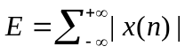^{2_}______。
4、线性系统实际上包含了__ 齐次性_____和___可加性____两个性质。
5、求z反变换通常有围线积分法、部分分式法_______和___留数法____等方法。
6、对于一个因果稳定的系统，其Z变换的收敛域为__整个z平面________。
7、输入x(n)=cos(ω₀n)中仅包含频率为ω₀的信号，输出y(n)=x(n)cos(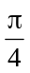n)中包含的频率为_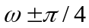_________。
8、一个线性时不变离散时间系统的单位脉冲响应为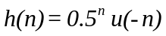，则该系统的因果及稳定性分别为_非因果_________和____不稳定______。
9、已知因果序列x(n)的Z变换为X(z)=e/z，则x(0)= _____0_____。
10、离散系统的单位阶跃响应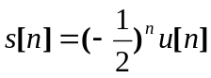，则描述该系统的差分方程为_y(n)+1/2y(n-1)_= x(n) __。
11、设描述某系统的差分方程为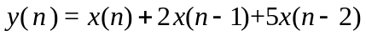，则该系统的单位抽样响应为___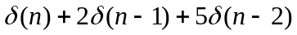_______，频率响应为 _1+2e^{-jw_}_+5e^{-2jw_}______。
12、已知系统的单位抽样响应为h(n)，则系统稳定的充要条件是 _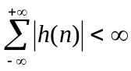_________。
13、一个线性时不变因果系统的系统函数为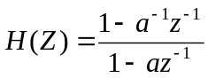，若系统稳定则a的取值范围为___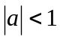_______ 。
14、如果一个系统的幅频响应是常数，那么这个系统就称为 全通系统 。
15、全通系统指 幅频响应对所有的频率都为常数 。
16、已知因果序列x(n)的Z变换为X(z)=e/z，则x(0)= 0 。
17、s平面的虚轴对应于z平面的 单位圆 。
18、一个LSI离散时间系统，如果其单位抽样响应为h(n)，则该系统为因果系统的条件是 h（n）=0，n<0 ；该系统稳定的条件是 。
19、设描述某系统的差分方程为，则该系统的单位抽样响应h(n) 。
20、正弦序列x(n)= sin(nπ/4)的周期N= 8 ，序列x(n)= sin(nπ/4)sin(nπ/6) 的周期N= 24 。

第二章 信号的采样与重建
1、对一维时间模拟信号进行采样后，就是 连续时间 信号，再进行幅度量化后就是 数字 信号。
2、已知信号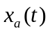为带限信号，最高截止频率为300Hz，当采样频率为500Hz时，采样信号的频谱是否产生混叠？ 产生 。
3、设有一个连续带限信号，其频谱当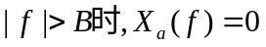， 则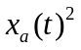的最低采样频率为 4B ，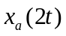的最低采样频率为 4B 。
４、对采样频率为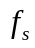的信号以Ｍ倍抽取，为避免混叠，其信号的带宽必须小于 fs/2M 。
第三章 离散傅立叶变换及其快速算法
１、DFT与DFS有密切关系，因为有限长序列可以看成周期序列的___一个周期_______，而周期序列可以看成有限长序列的___周期延拓_______。
２、序列傅立叶变换与其Z变换的关系为__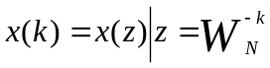________。

3、使用DFT分析模拟信号的频谱时，可能出现的问题有__混叠______、__泄漏______、__栅栏效应_____和__DFT的分辨率______。
4、用来计算Ｎ=32点的DFT，直接计算需要 1024 次复数乘法，按时间抽取的基2—FFT算法需要 80 次算数乘法。
5、对带宽为40KHz的信号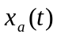进行采样，其奈奎斯特周期（时间间隔）T为 25 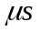，其奈奎斯特频率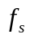为 40 KHz。
6、令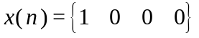，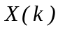为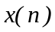的DFT，则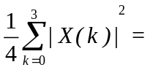 1 。
7、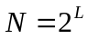点基2的快速傅立叶变换（FFT）共有 L 级蝶形，每级有 N/2 个蝶形单元。
8、利用W的___对称性____、__周期性_____和可约性等性质，可以减小DFT的运算量。
9、一模拟信号以8KHz被采样，并计算其512点DFT，其频谱分辨率应为 0.015625 KHz。
10、基2的快速傅立叶变换（FFT）要求时间序列的长度满足 2的整数次幂 。
11、信号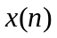的长度N=1000，抽样频率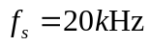，其DFT是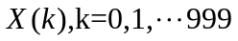，则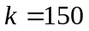时的实际频率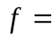 3000 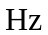，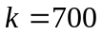时的实际频率 14000 。
12、令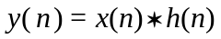，其中，表示线性卷积，已知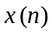和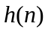分别是长度为8和5的实序列，则直接计算此线性卷积所需要的实数乘法为 40 次；如果采用循环卷积计算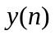，所需要的实数乘法为 144 次。
13、利用DFT对一模拟信号进行频谱分析，抽样间隔为0.1ms，则此模拟信号的最高频度为 5k ，一个周期中的抽样点数最小是 不会 ，此信号时域重复的一个周期最小长度为 不会 。
14、一个短序列与一个长序列卷积时，有___重叠相加法_______和__重叠保留法________两种分段卷积法。
15、直接计算N=2^{L}（L为整数）点DFT与相应的基-2 FFT算法所需要的复数乘法次数分别为__N^{2_}____和___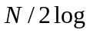₂N___。

第四章ＩＩＲ滤波器的设计方法

1、用冲激响应不变法设计IIR数字滤波器的频率变换关系为 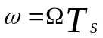 ，用用双线性Z变换法设计IIR数字滤波器的频率变换关系为 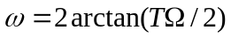 。（指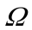与的关系）
2、设数字滤波器的传递函数为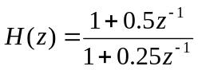，写出差分方程__
y（n）+0.25y(n-1)=x(n)+0.5x(n-1)_____

第五章ＦＩＲ滤波器的设计方法
１、FIR数字滤波器具有线性相位的充要条件是__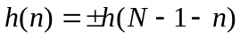_________。
2、已知4阶线性相位FIR系统的转移函数H(Z)的一个零点为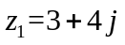，则该系统的其他零点为 1/3+4i 3-4i 1/3-4i 。
3、在FIR滤波器的窗函数设计法中，常用的窗函数有___矩形窗_______和__汉宁窗________等。
4、当FIR系统单位抽样响应h(n)满足 时，该系统具有线性相位，具有线性相位的FIR系统可分为 4 类。
5、在利用窗函数法设计FIR滤波器时，窗函数的窗谱性能指标中最重要的是_过渡带宽_________与__阻带最小衰减________。
6、将模拟滤波器映射成数字滤波器主要有冲激响应不变法及__双线性变换法_____。
7、FIR数字滤波器满足线性相位条件θ(ω)=β-τω(β≠0)时，h(n)满足关系式__________。

第六章 数字信号处理系统的实现

１、下图所示信号流图的系统函数为H(z) =____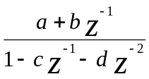______。
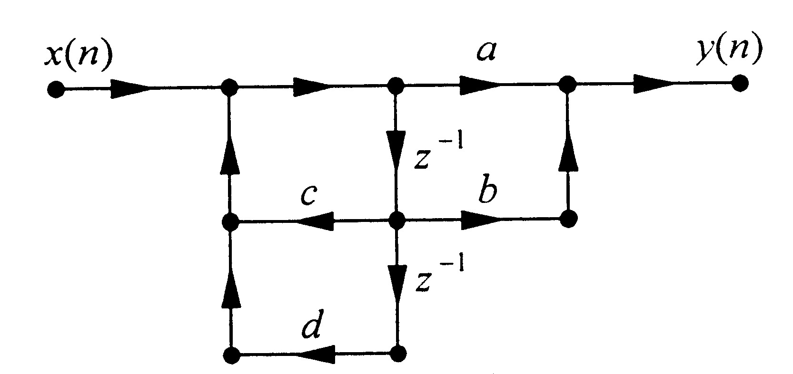

２、数字信号处理的三种基本运算是： 延时 、 乘法 、 加法 。
３、通用计算机一般采用冯偌依曼结构，ＤＳＰ采用 哈佛 结构。

